Ερωτηματολόγιο
Ονοματεπώνυμο:____________________________
Ημερομηνία: ___________________________
Σχολείο: ____________________________

Απάντησε στις παρακάτω ερωτήσεις:
- Ένας μαθητής διάβασε στο διαδίκτυο την λέξη νανοτεχνολογία και αναρωτήθηκε τι άραγε να σημαίνει. Προσπάθησε να του εξηγήσεις τι νομίζεις εσύ ότι είναι η νανοτεχνολογία.

- Ποιο νομίζεις ότι είναι το μικρότερο αντικείμενο που υπάρχει;
- Πώς μπορείς να δεις το αντικείμενο που έγραψες;

- Ταξινόμησε τα παρακάτω αντικείμενα στα κουτιά με βάση το μέγεθός τους.

μυρμήγκι, μπάλα ποδοσφαίρου, κύτταρο κρεμμυδιού, ερυθρό αιμοσφαίριο, άνθρωπος, DNA, ιός, πυρήνας κυττάρου
2
3
1

Γιατί έβαλες αυτά τα αντικείμενα στο 3^{ο} κουτί;
Απάντηση:

Γιατί έβαλες αυτά τα αντικείμενα στο 2^{ο} κουτί;
Απάντηση:

Γιατί έβαλες αυτά τα αντικείμενα στο 1^{ο} κουτί;
Απάντηση:

- Με ποιο όργανο νομίζεις ότι μπορείς να δεις τα αντικείμενα του:
κουτιού 1
κουτιού 2
κουτιού 3
- Τοποθέτησε τα παρακάτω αντικείμενα από το μεγαλύτερο προς το μικρότερο.

Κύτταρο κρεμμυδιού, DNA, μυρμήγκι, μπάλα ποδοσφαίρου, ιός, πυρήνας κυττάρου
Το μεγαλύτερο
Το μικρότερο

- Παρακολούθησε το βίντεο «Μελάνι πάνω σε χαρτί».
Γιατί νομίζεις ότι το χαρτί δεν απορροφάει το μελάνι; Εξήγησέ το με σχέδιο και με λόγια.

- Δυο αδέρφια, αφού έπλυναν ένα κομμάτι λάχανο παρατήρησαν το εξής: «οι σταγόνες μόλις έπεφταν πάνω στο λάχανο γίνονταν στρόγγυλες σαν μπίλιες»
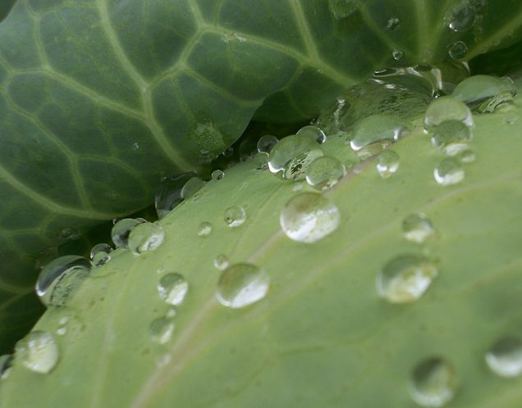
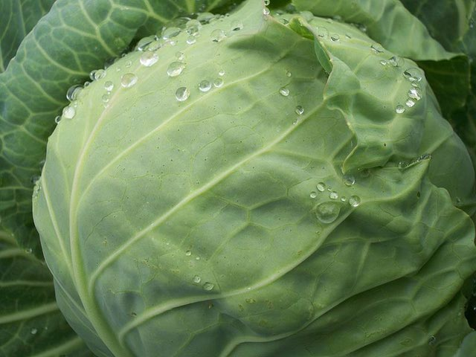

Για ποιο λόγο νομίζεις ότι μπορεί να συμβαίνει αυτό; Εξήγησέ το με σχέδιο και με λόγια.

- Φαντάσου ότι είσαι για ψάρεμα σε μια λίμνη με έναν φίλο σου και σου προτείνει να πιείτε νερό από τη λίμνη με ένα παγούρι που πρόσφατα αγόρασε. Το ίδιο παγούρι μπορείς να το παρατηρήσεις στο βίντεο. Πώς νομίζεις ότι το παγούρι καθαρίζει το νερό; Εξήγησέ το με σχέδιο και με λόγια.

- Παρακολούθησε το βίντεο «Σαύρα που σκαρφαλώνει»: Πώς νομίζεις ότι η σαύρα καταφέρνει να σκαρφαλώνει στον τοίχο χωρίς να πέφτει; Εξήγησε με σχήμα και με λόγια.

